本科毕业设计（论文）开题报告
专业： 班级：
学号 | 2017303138 |  | 姓名 |  | 赵信博 |  |  | 指导教师 |  | 李易
报告题目 |  |  | 基于web的在线教学质量评价系统的设计与实现
题目来源（划√） |  |  | 科研□ | 生产R |  |  | 实验室□ |  | 专题研究□ |  |  | 企业联合□
论文类型（划√） |  |  | 工程设计类□ |  |  | 实验研究类□ |  | 软件开发类R |  |  | 其 他 £
报告日期 |  |  | 2021年3月8日 |  |  |  |  | 报告地点 |  |  | 腾讯会议
开题报告（不少于1000字）
- 选题背景、意义及依据
课堂教学是高等学校教学活动的基本形式，是整个教学工作的中心环节,教师授课质量的优劣将直接关系到学校人才培养的质量。因此,对教师课堂教学过程、课堂教学的组织与控制、课堂教学内容、方法、手段乃至课堂教学各要素的优化和教学目标的达成程度等实施科学的在线评价,是实现教学宏观管理的重要途径之一。一方面通过了解教师的教学状态、教学效果及学生的学习效果,对课堂教学中教与学的活动和效果进行价值上的判断，帮助教师很好地分析教学过程中出现的问题,总结课堂教学经验,取得对课堂教学规律的共识，激励教师不断改进教学，提高课堂教学质量;另一方面,又可以帮助教学管理部门掌握教学活动的现状，针对出现的问题,及时采取措施,不断调整教学活动的运行方向,为教学过程的反馈调控和决策咨询提供可靠的信息。因此开展教学质量评价是现代教育的一个重要课题,对推进学校的教学改革,提高教学质量具有十分重要的意义。
对教师教学质量进行客观公正的评价,是一项十分严肃和重要的工作。是引导教师进行教学方法改进，提高教学质量的重要手段。它以教师的教学活动为主要评价对象，通过教学评价,发现存在的问题,了解学生的实际学习状况，明确教学改进的努力方向。但是，对教学质量进行准确的评价并不是一件容易的事情。这涉及到评价内容、评价方法和标准等多方面的内容。相关评价指标是若干复杂因素相互作用的统一体。
随着现代信息技术的发展。教学质量评价方法和手段也在不断更新，借助信息技术高效、及时、客观地评价教学质量,可以促进教与学的进步,增强对教学过程和质量的分析与监控。没有高效、可靠的教学质量评价系统不但无益于教学质量的提高,还会造成负面影响。
为此，研究和设计了一套在线教学质量评价软件，通过计算机对采集的大量数据进行自动化处理,便于定量评价,提高教学质量评价的准确性。对于教学活动中无法量化的内容,进行投票式的定性评价,从而减轻了教学管理者的工作量,也提高了教学质量反馈的效率。
- 国内外研究现状
近年来，各高校、教育机构均采取线上进行教师评价，例如北京大学教务处教师评价系统，新东方教师线上打分系统等。在内容选择上，根据清华大学研究，高校教师评价三个阶段的发展有各自鲜明的特征，第一阶段主要采用自上而下的方式，在国家部委的明确的文件指导下进行，各高校评价原则、方式、方法基本一致；第二阶段国家各部委在大的方针和原则上进行指导,各高校基本保持步调一致, 方式多样；第三个阶段伴随高校办学自主权的扩大,国家各部委在模式和方法上不进行统一管理,于是教师评价呈现多样化的倾向。整个演变的过程体现了以下几个变化：在教师评价的目的上，重点工作量的考核转化到职务升聘任的考核以及与分配体制紧密挂钩的考核；在评价的概念上，由体现管理方主观意识的“考核”一词转化为逐步体现客观性的“评估”一词，最后演变为客观的“评价”一词；在评价的内容上，由单纯算工作量到重视科研成果，再到注重质量意识得以体现的条件与标准；在评价方式上，由工作量考核发展到业绩定量考核，再到以强化量化考核为主线、各种考核方式并存的局面。
在技术上，服务器端的开发是早期Web技术研究时的主要研究方向，而时代的发展已经让人们越来越注意对Web的开发使用，平衡服务器与客户端以及使客户端资源和和浏览器的利用率达到最高，是现在各大互联网公司研究开发的方向。平台
的差异以及某些技术手段的限制给Web开发带来了一系列的问题。因此W3C规定了某些技术和语义标准来保证信息的完整性和流通性。比较常见的像HTTP、HTMT、TIRIS、XMT等。
W3C提出了内容-结构-表现-行为（CSPB）相分离的Web页面开发标准，简单来说就是将一个web页面代码划分为内容、结构、表现以及行为。整个页面想要体现的具体信息比如文件、数据、图片组成了页面的内容；对内容进行一系列划分，将内容表现的更加具有层次性和逻辑性，这就是结构；表现用来描述内容的样式，通常指CSS样式；对内容进行一系列的相互操作，就是行为所表现出来的效果，一般情况下行为的操作都是使用JavaScript来完成。
通过以上的开发标准来对web客户端的代码进行分离和归类，使其具有较好的初始结构。整个标准的执行是在Web页面的外观以及实际内容上执行，不会引起模块间的逻辑问题。
- 课题研究目标、研究内容、研究方法及关键技术
研究目标：
学生选课并对所选课程进行教学评估并帮助教师改进教学质量
研究内容：
学生信息增删改查；
教师信息增删改查；
督导信息增删改查；
课程信息增删改查；
学生评分留言；
教师查看学生评分留言，申请督导听课，查看督导评分留言；
督导确认是否停课，评分留言；
督导评分留言数据处理（评分的饼状图和平均分，留言集中显示）；
学生评分留言数据处理（评分的饼状图和平均分，留言集中显示）；
通知督导申请信息；
通知教师督导确定听课信息。
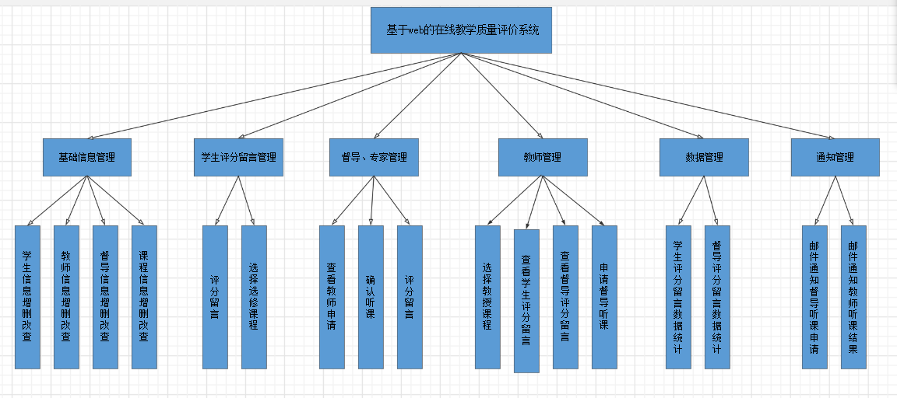
图1 功能结构图
数据字典：
学生=学号+密码+姓名+电话+邮箱；
教师=工号+密码+姓名+电话+邮箱；
督导=工号+密码+姓名+电话+邮箱；
课程=课程序号+学分+课程名称+教师工号+课程描述；
学生选课=课程序号+学生序号；
教师授课=课程序号+教师工号；
评分留言=评分+留言+学号/工号
研究方法：
基于功能模块的分析和数据库的设计, 利用Javaweb技术、MySQL技术，系统可以实现所有功能模块, 成为一套功能较完善、实用性强、使用方便、安全高效的软件系统。
关键技术：
WEB,JAVA,MYSQL
- 论文所遇到的困难和问题、拟采取的解决措施及预期达到的目标
论文所遇到的困难和问题：
1.数据库的相关知识略微欠缺；
2.对测试阶段还没有相关的规划。
拟采取的解决措施；
1.除翻阅文献了解数据库知识外，还可以通过网上名校数据库相关的课程视频来补充知识；
2.及时查阅相关资料，对测试阶段进行规划。
五、论文进度安排
2020年12月25日-2021年1月8日，完成毕业选题工作。
2021年1月9日-2021年1月23日，完成系统需求分析。
2021年1月24日-2021年2月25日，查阅资料并学习相关的技术。
2021年2月26日-2021年3月12日，完成开题报告。
2021年3月13日-2021年3月20日，完成系统的概要设计。
2021年3月21日-2021年3月28日，完成系统的数据库设计。
2021年3月29日-2021年4月12日，完成系统的详细设计。
2021年4月13日-2021年4月30日，完成中期检查报告，完成系统的编码与功能测试。
2021年5月1日-2021年5月8日，完成系统的集成测试与系统联调。
2021年5月9日-2021年5月23日，完成毕业设计论文初稿。
2021年5月24日-2021年5月30日，完成毕业设计论文修改稿。
2021年5月31日-2021年6月4日，完成毕业设计论文交叉评阅修改。
2021年6月5日-2021年6月11日，完成毕业论文答辩。
六、参考文献
[1]于长志.扩招后从影响教学质量的相关因素的变化看高等教育教学质量[J].高等农业教育, 2002, (7) :22-25.
[2]胡树长, 赵小琴, 刘振优.教师课堂教学质量评价指标体系的研究与实践[J].赣南医学院学报, 2001, (1) :76-79.
[3]韩润萍, 王素艳, 彭斯福.教师教学质量评价信息系统[J].北京服装学院学报 (自然科学版) , 2002, (2) :40-52.
[4]赵乐华, 逄增苗.课堂教学质量评价[J].高等理科教育, 2002, (1) :62-64.
[5]盛群力等.试论系统设计教学中的备课程序[J].教育研究, 2001, 5:67-71.
[6]郑阿奇, 刘启芬, 顾韵华.SQL Server实用教程[M].2.北京:电子工业出版社, 2005.
[7]李建中, 王珊.数据库系统原理[M].2.北京:电子工业出版社, 2005.
[8]宋丹, 周福站.对高校教师评价的若干思考[J].辽宁教育研究, 2004, 6:86.
[9]李颂明, 谢倩.关于高校建立发展性教师教学评价制度的思考[J].高等教育研究学报, 2005, 9:57-60.
[10]胡海斌, 徐学良.基于B/S模式的学科教师评价系统[J].中国西部科技, 2007, 5:47-49.
[11]鲍豫鸿, 孙延靖.基于网络教学质量综合评价系统的设计与实现[J].软件设计开发, 2008, 14:870-872.
[12] 谢绳武.高校师资管理新探 (第6集) [M].南昌:江西人民出版社, 2005.
[13]黄瑜.美国高等学校人力资源管理的内容与特点--基于美国高等学校人力资源管理手册的分析[D].华中科技大学,2014.89.
[14]扈亚红.美国研究型大学教师绩效评价研究--以加州大学伯克利分校为例[D].曲阜师范大学,2018.78.
[15] Renaud PE. Introduction to Client/Server systems. John Wiley&Sons Inc, 2008,20-30

指导教师意见：在功能的实现上，要尽可能进行细化，注意整个系统的细节处理，在保证系统各项功能的完备性前提下，提高系统的简洁性、易用性和鲁棒性。

签名：
年 月 日
开题评议小组成员：李伟刚、武君胜、石玲娟、李易
开题评议小组意见：（包括对论文的选题、难度、进度、工作量、论文形式意见）：
1. 论文选题: □ 有理论意义；□ 有实用价值；R 有理论意义与实用价值；
□ 意义不大。
2. 论文的难度: □ 偏高；R 适当；□ 偏低。
3. 论文的工作量: □ 偏大；R 适当；□ 偏小。
4. 进度: R 可行；□ 不可行；
5. 学生开题报告中反映出的综合能力和表达能力: □ 好； R 较好；一般；□ 较差。
6. 论文形式意见：R 可行；□ 不可行；
7. 对论文选题报告的总体评价: □ 好；R 较好；□ 一般；□ 较差。
（在相应的方块内作记号“√”）

评 议  结 论 |  | 是否同意论文选题报告：R 同意；□ 需重做  （在相应的方块内作记号“√”）  评议小组组长签名： 年 月 日

